联系基金走势及相关指数说明
（2014年8月）

恒生指数走势图（2007年1月-2014年8月）：

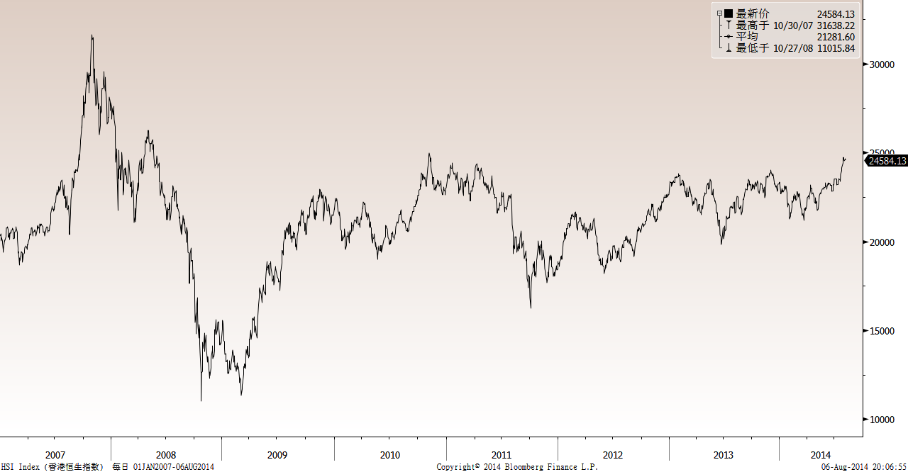

恒生中国企业指数走势图（2007年1月-2014年8月）

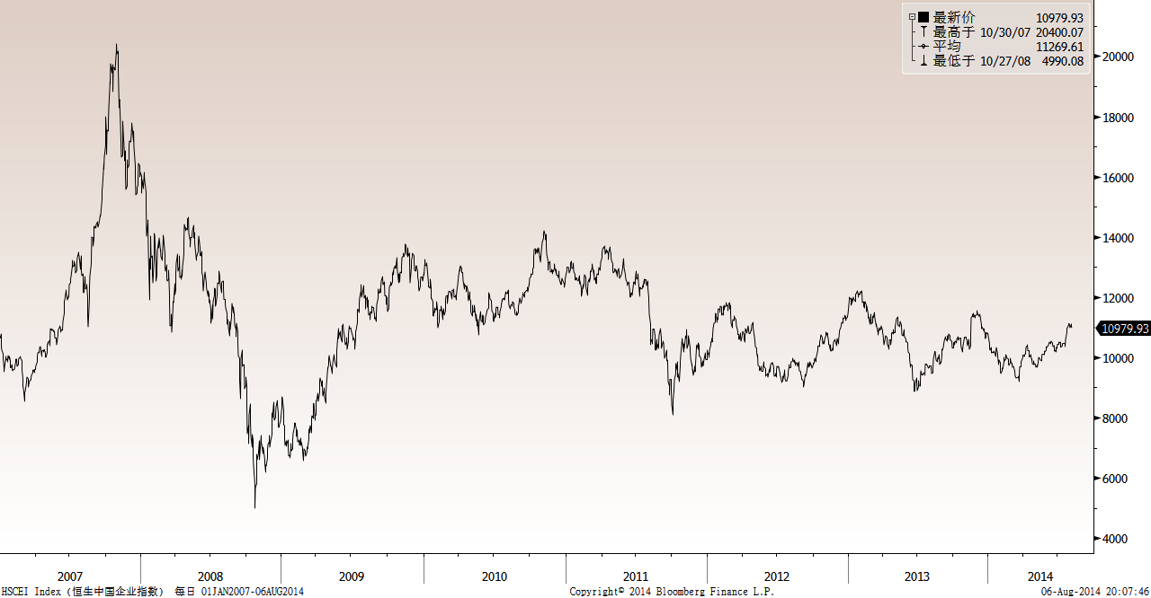

霸菱香港（中国）基金走势图（2007年1月-2014年8月）：

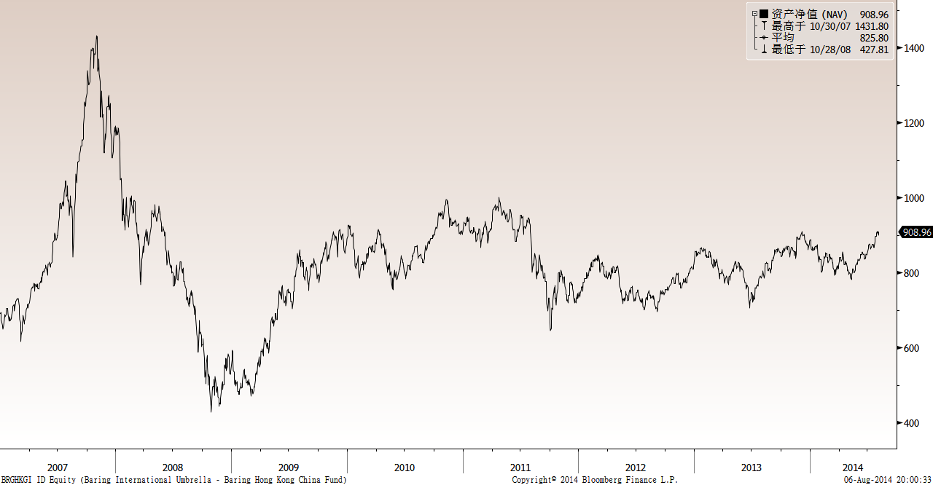

首域中国基金走势图（2007年1月-2014年8月）：

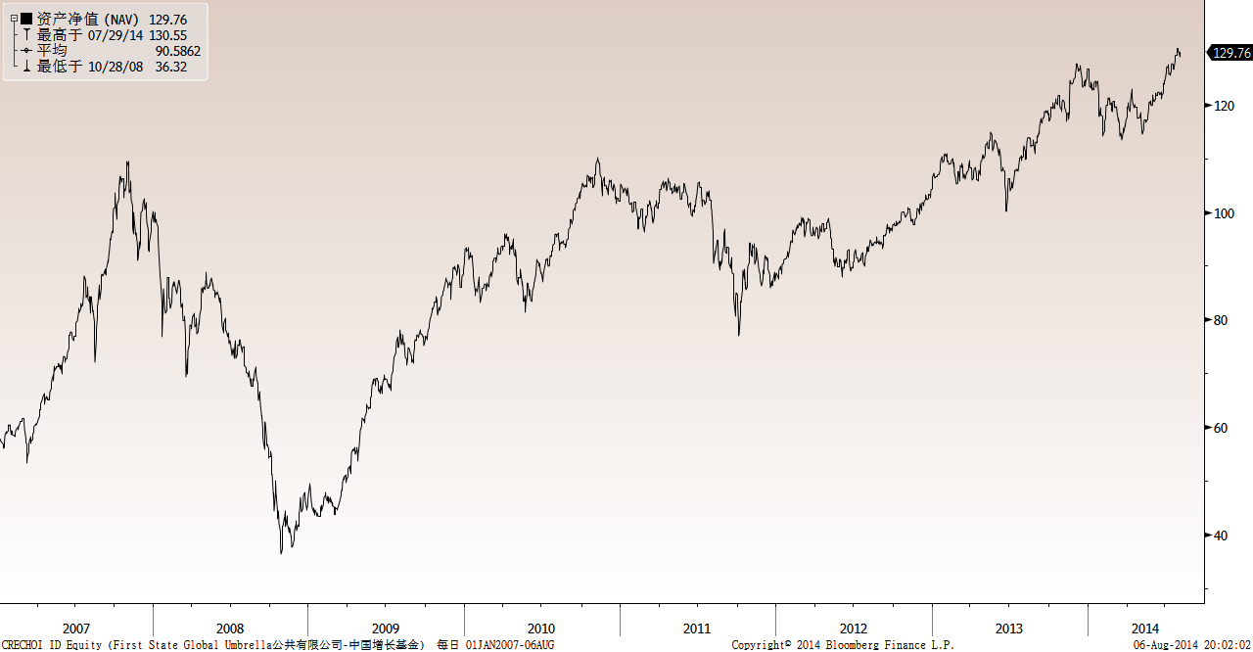

邓普顿亚洲增长基金（2007年1月-2014年8月）：

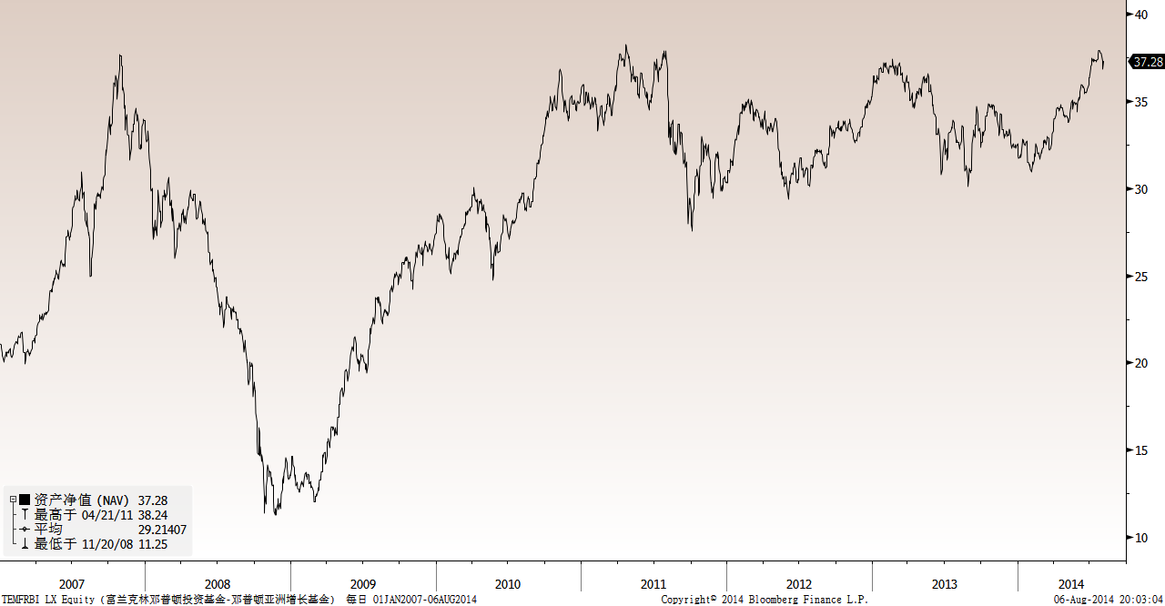

富达-东南亚基金（2007年1月-2014年8月）：

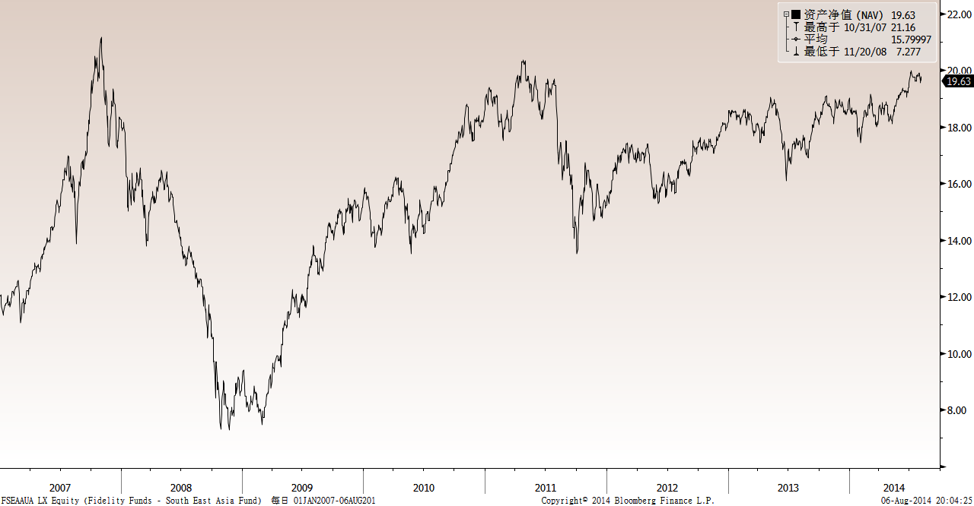

富达-亚太股息基金（2007年1月-2014年8月）

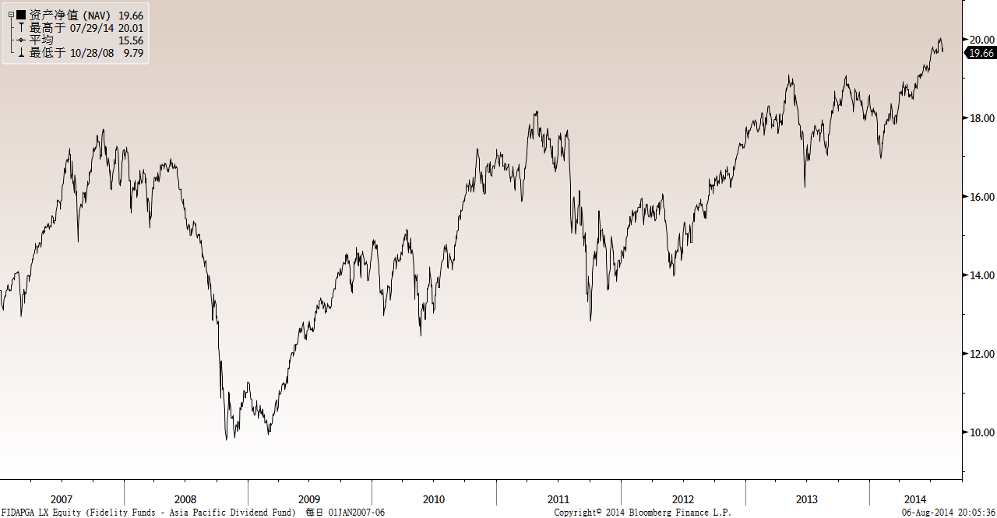

市场回顾
2014-06-27~2014-07-03,本周，房地产、制造业和消费等数据好于市场预期，6月非农就业环比增加28.8万，失业率下降至接近6年来最低水平的6.1%，经济数据显示美国经济正在稳步复苏。受上述因素综合影响，美国股票市场三大股指整体出现上涨走势，其中，标普500指数上涨了1.25%，道琼斯工业指数上涨了1.28%，纳斯达克综合指数上涨了2.00%。受欧美股市乐观氛围等因素影响，香港股票市场整体亦出现上涨走势，其中，恒生指数上涨了1.33%，而恒生国企指数上涨了1.42%。
2014-07-03~2014-07-25,本报告期，美国生产和就业数据好于市场预期，而消费和房地产数据则逊于预期，美联储6月会议纪要显示美联储讨论退出计划细节，10月或结束QE，同时，葡萄牙最大上市银行爆出财务危机，引发了市场恐慌，而马航客机坠落事件则再度加剧了乌克兰局势的紧张。受上述因素综合影响，美国股票市场三大股指整体出现下跌走势，其中，标普500指数下跌了0.36%，道琼斯工业指数下跌了0.63%，纳斯达克综合指数下跌了0.81%。受中国内地经济刺激和经济数据延续回暖态势等因素影响，香港股票市场整体出现了上涨走势，其中，恒生指数上涨了2.91%，而恒生国企指数上涨了5.16%。

从美元对人民币汇率（中间价）来看，2014年8月6日美元对人民币汇率为6.1681，2014年7月15日美元对人民币汇率为6.1490，期间人民币小幅贬值0.31%。

挂钩基金净值变化（2014年7月15日-2014年8月5日）
霸菱香港（中国）基金 |  | 首域中国增长基金 |  | 邓普顿亚洲增长基金 |  | 富达东南亚基金 |  | 富达亚太股息基金
净值时间 | 基金  净值 | 净值时间 | 基金  净值 | 净值时间 | 基金  净值 | 净值时间 | 基金  净值 | 净值时间 | 基金  净值
2014-8-5 | 908.96 | 2014-8-5 | 129.76 | 2014-8-5 | 37.28 | 2014-8-5 | 19.63 | 2014-8-5 | 19.66
2014-8-1 | 899.38 | 2014-8-1 | 128.99 | 2014-8-4 | 37.27 | 2014-8-4 | 19.76 | 2014-8-4 | 19.76
2014-7-31 | 908.68 | 2014-7-31 | 130.04 | 2014-8-1 | 36.83 | 2014-8-1 | 19.56 | 2014-8-1 | 19.68
2014-7-30 | 905.08 | 2014-7-30 | 129.92 | 2014-7-31 | 37.3 | 2014-7-31 | 19.64 | 2014-7-31 | 19.82
2014-7-29 | 908.56 | 2014-7-29 | 130.55 | 2014-7-30 | 37.74 | 2014-7-30 | 19.91 | 2014-7-30 | 20
2014-7-28 | 905.23 | 2014-7-28 | 130.52 | 2014-7-29 | 37.78 | 2014-7-29 | 19.86 | 2014-7-29 | 20.01
2014-7-25 | 898.46 | 2014-7-25 | 129.29 | 2014-7-28 | 37.77 | 2014-7-28 | 19.83 | 2014-7-28 | 19.97
2014-7-24 | 898.47 | 2014-7-24 | 129.25 | 2014-7-25 | 37.94 | 2014-7-25 | 19.76 | 2014-7-25 | 19.9
2014-7-23 | 891.95 | 2014-7-23 | 129.13 | 2014-7-24 | 37.92 | 2014-7-24 | 19.85 | 2014-7-24 | 19.99
2014-7-22 | 882.73 | 2014-7-22 | 128 | 2014-7-23 | 37.91 | 2014-7-23 | 19.83 | 2014-7-23 | 19.98
2014-7-21 | 867.39 | 2014-7-21 | 126.54 | 2014-7-22 | 37.68 | 2014-7-22 | 19.83 | 2014-7-22 | 19.87
2014-7-18 | 870.4 | 2014-7-18 | 126.68 | 2014-7-21 | 37.38 | 2014-7-21 | 19.6 | 2014-7-21 | 19.64
2014-7-17 | 874.06 | 2014-7-17 | 127.42 | 2014-7-18 | 37.33 | 2014-7-18 | 19.64 | 2014-7-18 | 19.67
2014-7-16 | 876.01 | 2014-7-16 | 127.57 | 2014-7-17 | 37.26 | 2014-7-17 | 19.6 | 2014-7-17 | 19.61
2014-7-15 | 876.79 | 2014-7-15 | 127.21 | 2014-7-16 | 37.34 | 2014-7-16 | 19.77 | 2014-7-16 | 19.73
 |  |  |  | 2014-7-15 | 37.34 | 2014-7-15 | 19.77 | 2014-7-15 | 19.69

